Лабораторная работа №002
Тема: Разработка модульной структуры проекта

Вариант №4: Транспонирование квадратной вещественной матрицы

Выполнил: Понкратов Кирилл Витальевич
Группа: 202-VDКИП

Цель работы:

Разработать приложение для транспонирования квадратной вещественной матрицы с использованием объектно-ориентированных принципов и модульной структуры проекта. Решение должно состоять из двух и более проектов: библиотека классов (логика) и WPF приложение (интерфейс).

Задание на лабораторную работу:

Взять вариант №4 из лабораторной работы №001 (транспонирование квадратной вещественной матрицы). Разработать приложение на языке C# с использованием:
- Решения, состоящего из двух проектов (библиотека классов + WPF)
- Классов и объектно-ориентированных принципов
- Архитектуры MVC (Model-View-Controller)

Ход выполнения работы

1. Создание решения:

В среде Visual Studio Community было создано новое решение с именем MatrixTranspose.

2. Создание библиотеки классов (MatrixLogic) :

В решение добавлен новый проект типа «Библиотека классов (.NET Framework)» с именем MatrixLogic. В этом проекте реализован класс MatrixHelper, содержащий метод для транспонирования матрицы.

Код класса MatrixHelper (файл MatrixHelper.cs):

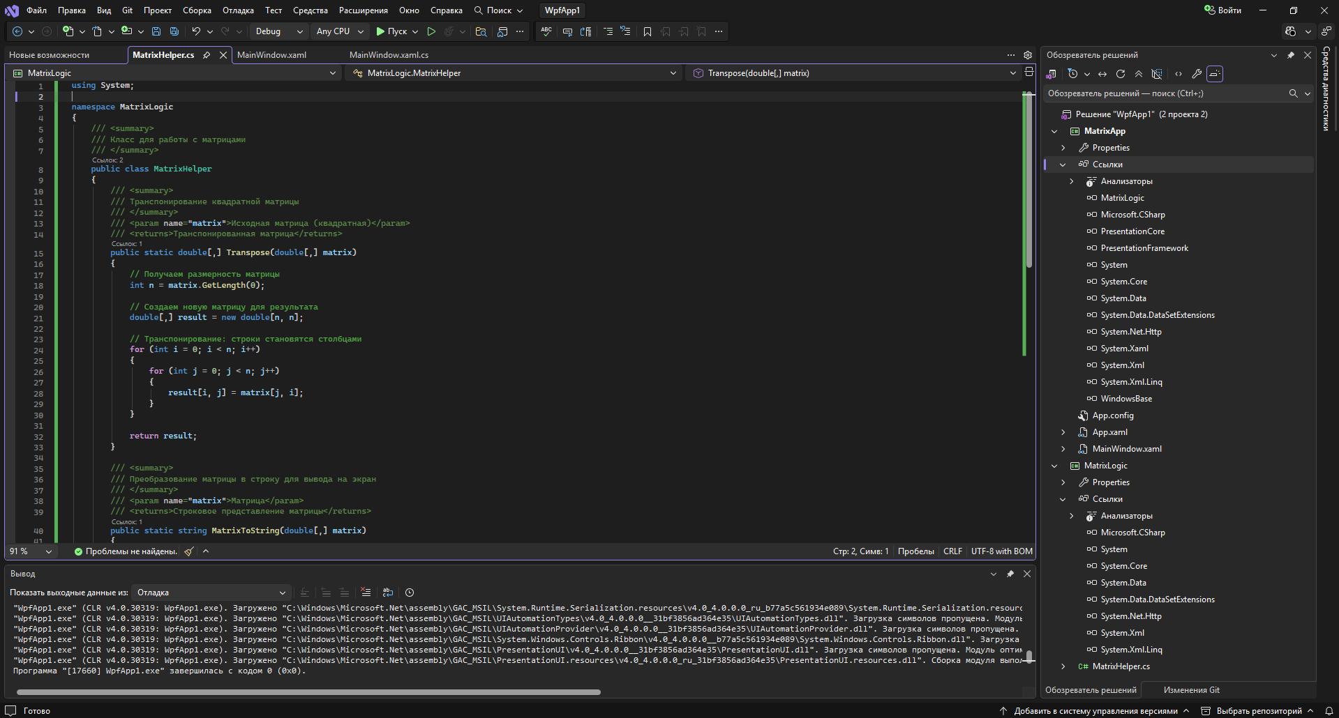

3. Создание WPF приложения (MatrixApp):

В решение добавлен новый проект типа «WPF приложение (.NET Framework)» с именем MatrixApp.

Для использования библиотеки MatrixLogic в проекте MatrixApp была добавлена ссылка на проект MatrixLogic (правой кнопкой по References → Add Reference → Projects → MatrixLogic).

Также в файле MainWindow.xaml.cs добавлена директива using MatrixLogic;

4. Разработка интерфейса:

Разметка главного окна (MainWindow.xaml) содержит:
- TextBox для ввода размерности матрицы n
- Кнопка «Создать матрицу» для генерации полей ввода
- Grid (таблица) для ввода элементов матрицы
- Кнопка «Транспонировать» для выполнения операции
- TextBlock для вывода исходной и транспонированной матрицы

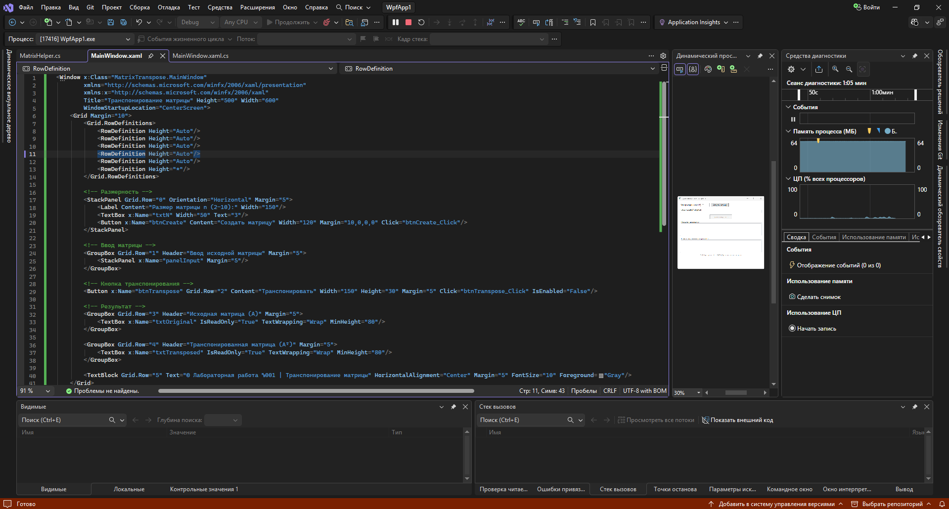

5. Логика работы приложения:

При нажатии кнопки «Транспонировать» происходит следующее:
- Считывание элементов матрицы из полей ввода
- Вызов метода Transpose из библиотеки MatrixLogic
- Вывод результата на экран

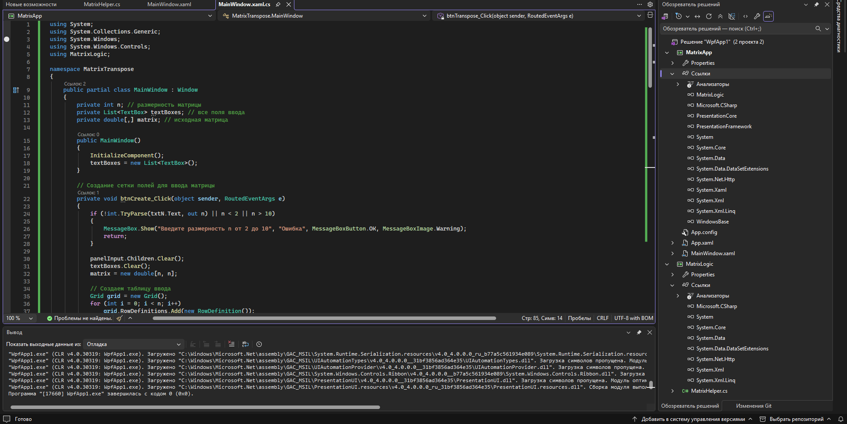
Архитектура проекта:

В проекте использована архитектура MVC (Model-View-Controller):

- Model (модель): Класс MatrixHelper в библиотеке MatrixLogic. Содержит бизнес-логику транспонирования матрицы.
- View (представление): Файл MainWindow.xaml. Отвечает за отображение интерфейса.
- Controller (контроллер): Файл MainWindow.xaml.cs. Обрабатывает действия пользователя (нажатие кнопок), вызывает методы модели и обновляет представление.
Диаграмма архитектуры:
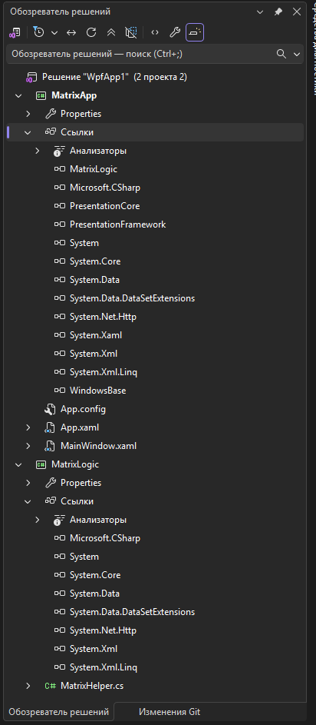

Результат выполнения программы:

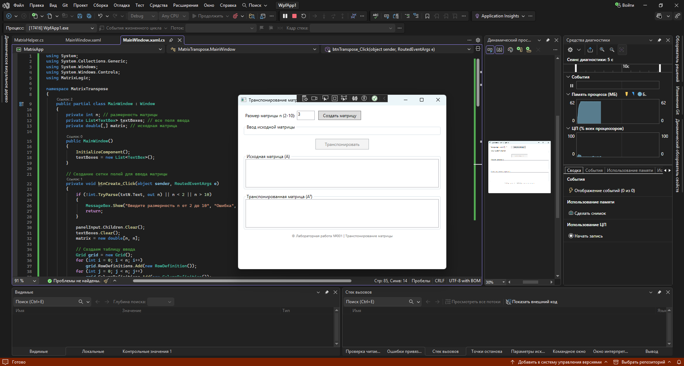

Выводы:

В ходе выполнения лабораторной работы была разработана программа для транспонирования квадратной вещественной матрицы с использованием модульной структуры проекта.

Решение состоит из двух проектов:
- MatrixLogic (библиотека классов) — отвечает за логику транспонирования
- MatrixApp (WPF) — отвечает за пользовательский интерфейс

Использованы объектно-ориентированные принципы: инкапсуляция (данные матрицы скрыты в классе), разделение ответственности (логика отделена от интерфейса).

Цель работы достигнута. Программа соответствует требованиям варианта №4.

